МИНИСТЕРСТВО ОБРАЗОВАНИЯ РЕСПУБЛИКИ БЕЛАРУСЬ

ГЛАВНОЕ УПРАВЛЕНИЕ ПО ОБРАЗОВАНИЮ
МОГИЛЕВСКОГО ОБЛАСТНОГО ИСПОЛНИТЕЛЬНОГО КОМИТЕТА

УЧРЕЖДЕНИЕ ОБРАЗОВАНИЯ

«МОГИЛЕВСКИЙ ГОСУДАРСТВЕННЫЙ ПОЛИТЕХНИЧЕСКИЙ КОЛЛЕДЖ»

Специальность 2-40 01 01

Учебный предмет Базы данных и системы управления базами данных

УТВЕРЖДАЮ
Заместитель директора
по учебной работе
_________ М.М. Федоськова

ЛАБОРАТОРНАЯ РАБОТА № 5

Исследование работы команды модификации структуры таблиц

МЕТОДИЧЕСКИЕ РЕКОМЕНДАЦИИ

Разработал преподаватель
Базанова А.Д.

2022

Обсуждено и одобрено
на заседании цикловой комиссии
специальностей в области
программного обеспечения
информационных систем

Протокол № __ от ___________

1 Цель работы

1.1 Формирование умений изменять структуру таблицы (ALTER TABLE): удалять и вставлять столбцы в существующие таблицы, изменять ограничения на столбцы

2 Методическое и материальное обеспечение

2.1 Методические рекомендации по выполнению лабораторной работы
2.2 Персональный компьютер IBM PC
3.3 СУБД MySQL

3 Последовательность выполнения работы

3.1 Изучить теоретическое обоснование лабораторной работы
3.2 Выполнить индивидуальное задание
3.3 Составить ответы на контрольные вопросы
3.4 Составить отчет

4 Теоретическое обоснование

Для предоставления информации о столбцах таблицы используется команда DESCRIBE. Формальный синтаксис команды:

{DESCRIBE | DESC} tbl_name {col_name | wild}

Команда DESCRIBE представляет собой сокращенный вариант команды SHOW COLUMNS FROM. Параметр col_name может содержать имя столбца или строки, включающей такие групповые символы SQL, как `%' и `_' (шаблонные символы, позволяющие получить информацию о всех подходящих столбцах). Следует отметить, что типы столбцов в полученном описании могут отличаться от ожидаемых, первоначально заданных командой CREATE TABLE при создании таблицы, поскольку MySQL иногда изменяет типы столбцов.
Если таблица уже была ранее создана, и ее необходимо изменить, то для этого применяется команда ALTER TABLE. Ее сокращенный формальный синтаксис:

ALTER TABLE название_таблицы
{ ADD название_столбца тип_данных_столбца [атрибуты_столбца] |
DROP COLUMN название_столбца |
MODIFY COLUMN название_столбца тип_данных_столбца [атрибуты_столбца] |
ALTER COLUMN название_столбца SET DEFAULT значение_по_умолчанию |
ADD [CONSTRAINT] определение_ограничения |
DROP [CONSTRAINT] имя_ограничения}

Например, существует таблица Customers, содержащая столбцы Id, Age, FirstName, LastName. Для вывода информации о таблице можно воспользоваться командой DESCRIBE, как показано на рисунке 1.

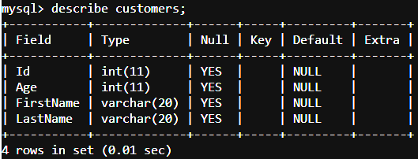

Рисунок 1 – Результат выполнения команды DESCRIBE

Добавим в таблицу Customers новый столбец Address:

ALTER TABLE Customers
ADD Address VARCHAR(50) NULL;

Результат выполнения команды DESCRIBE после добавления столбца представлен на рисунке 2.

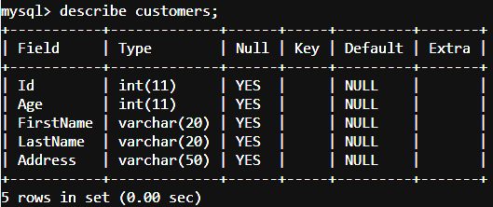

Рисунок 2 – Результат добавления столбца в таблицу

В данном случае столбец Address имеет тип VARCHAR и для него определен атрибут NULL.
Удалим столбец Address из таблицы Customers:

ALTER TABLE Customers
DROP COLUMN Address;

Установим в таблице Customers для столбца Age значение по умолчанию 22:

ALTER TABLE Customers
ALTER COLUMN Age SET DEFAULT 22;

Результат выполнения команды DESCRIBE после изменения столбца Age представлен на рисунке 3.

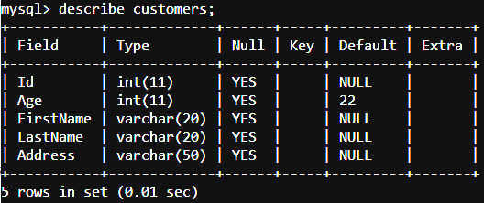

Рисунок 3 – Результат изменения столбца Age

Изменим в таблице Customers тип данных у столбца FirstName на CHAR(100) и установим для него атрибут NULL:

ALTER TABLE Customers
MODIFY COLUMN FirstName CHAR(100) NULL;

Результат выполнения команды DESCRIBE после изменения столбца FirstName представлен на рисунке 4.

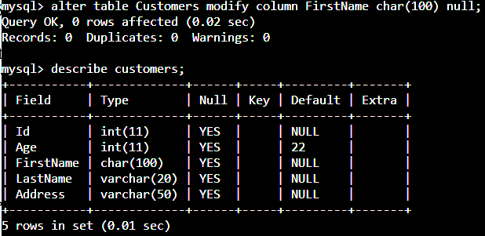

Рисунок 4 – Результат изменения столбца FirstName

5 Индивидуальное задание

5.1 Создать таблицу из рисунка 1.
5.2 Изучить приведённые выше примеры использования команд модификации структуры таблиц.
5.3 Использовать базу данных и таблицы, созданные в лабораторной работе №4. Добавить в таблицу новые столбцы (не менее 5 столбцов различного типа) командой ADD.
5.4 Удалить столбцы, созданный в пункте 5.3 командой DROP.
5.5 Изменить ограничения для трех столбцов разного типа.
5.6 Командой SHOW COLUMNS и DESCRIBE отобразить все изменения в таблице.

6 Содержание отчета (в электронном виде, в рабочей папке учащегося)

6.1 Тема работы
6.2 Цель работы
6.3 Выполненное индивидуальное задание
6.4 Ответы на контрольные вопросы

- Контрольные вопросы

  - Для чего предназначена команда DESCRIBE? Приведите синтаксис команды.
  - Приведите формальный синтаксис команды ALTER TABLE.
  - С помощью каких команд происходит добавление, удаление и изменение данных столбцов в таблицах?

Список использованных источников

1 Дюбуа П. MySQL/ П. Дюбуа.– 2-е издание – М.: Вильямс, 2004. – 198-211 с.
2 Хомоненко, А.Д. Базы данных: учеб./ А.Д. Хомоненко [и др.]: под ред. проф. А.Д. Хомоненко. Санкт-Петербург, 2003, с. 277-364.

